Santa Maria hyllar kanelbullens dag
Det här är ingen vanlig vecka. På fredag kommer dagen alla fika-älskare väntat på, kanelbullens dag. I år är det 15:e året som vi firar kanelbullens dag i Sverige. På Santa Maria är kanelen lika viktig som älskad då det är en av företagets mest sålda kryddor.
Kanelbullens dag instiftades 1999 av Hembakningsrådet med syfte att uppmärksamma och hylla vår svenska hembakartradition genom att lyfta fram ett traditionellt och älskat bakverk. Att baka riktigt goda kanelbullar är dock en konst och hemligheten är förstås riktigt bra råvaror såsom mjöl av god kvalitet, äkta smör och inte minst, riktigt bra kanel.  Kanel är innerbarken från ett träd som odlas i många länder med tropiskt klimat. Dessa träd kan bli upp till 15 meter höga och barken tas både från stammen och trädets grenar. Ju äldre ett kanelträd blir, desto tjockare är barken och desto kraftigare är smaken på kanelen. När barken skördats torkas den varvid den rullar ihop sig till spolar, det vi kallar kanelstänger.  Santa Maria har arbetat med kanel sedan 1911 då företagets grundare C Leon Berg öppnade en kryddbutik i Göteborg. Då vägdes den dyrbara kryddan upp för hand och paketerades i exklusiva påsar. Sedan dess har kanelen blivit en av företagets viktigaste handelsvaror och är en av Santa Marias mest sålda kryddor. Idag köps det in mängder av kanel till kryddfabriken i Mölndal, främst från Indonesien och Vietnam. Både långa kanelstänger som delas och packas i påsar men också grovt krossade stänger som mals ner och används i massor av olika krydd-blandningar och smaksättare.  – Som Nordens största smaksättningsföretag har vi givetvis många produkter som innehåller kanel, säger Pontus Johansson, Sourcing Category Manager Flavouring på Santa Maria. Alltifrån de klassiska, indiska kryddbland-ningarna som curry, tandoori och garam masala till vår trendiga more-krydda cacao & chili, innehåller kanel. Vilken sorts kanel vi använder i de olika produkterna beror på vilken egenskap våra smakexperter är ute efter.  Genom åren har det skrivits massor av intressanta saker om kanel.  – Kanel är väldigt gott till mycket och som med allting annat så är det bäst med en normal konsumtion. | Ska vi tro på alla påståenden om kanelens nyttighet så är det ytterligare ett skäl att överraska dina vänner och familj med en riktigt god och varm kanelbulle på fredag, avslutar Pontus Johansson.
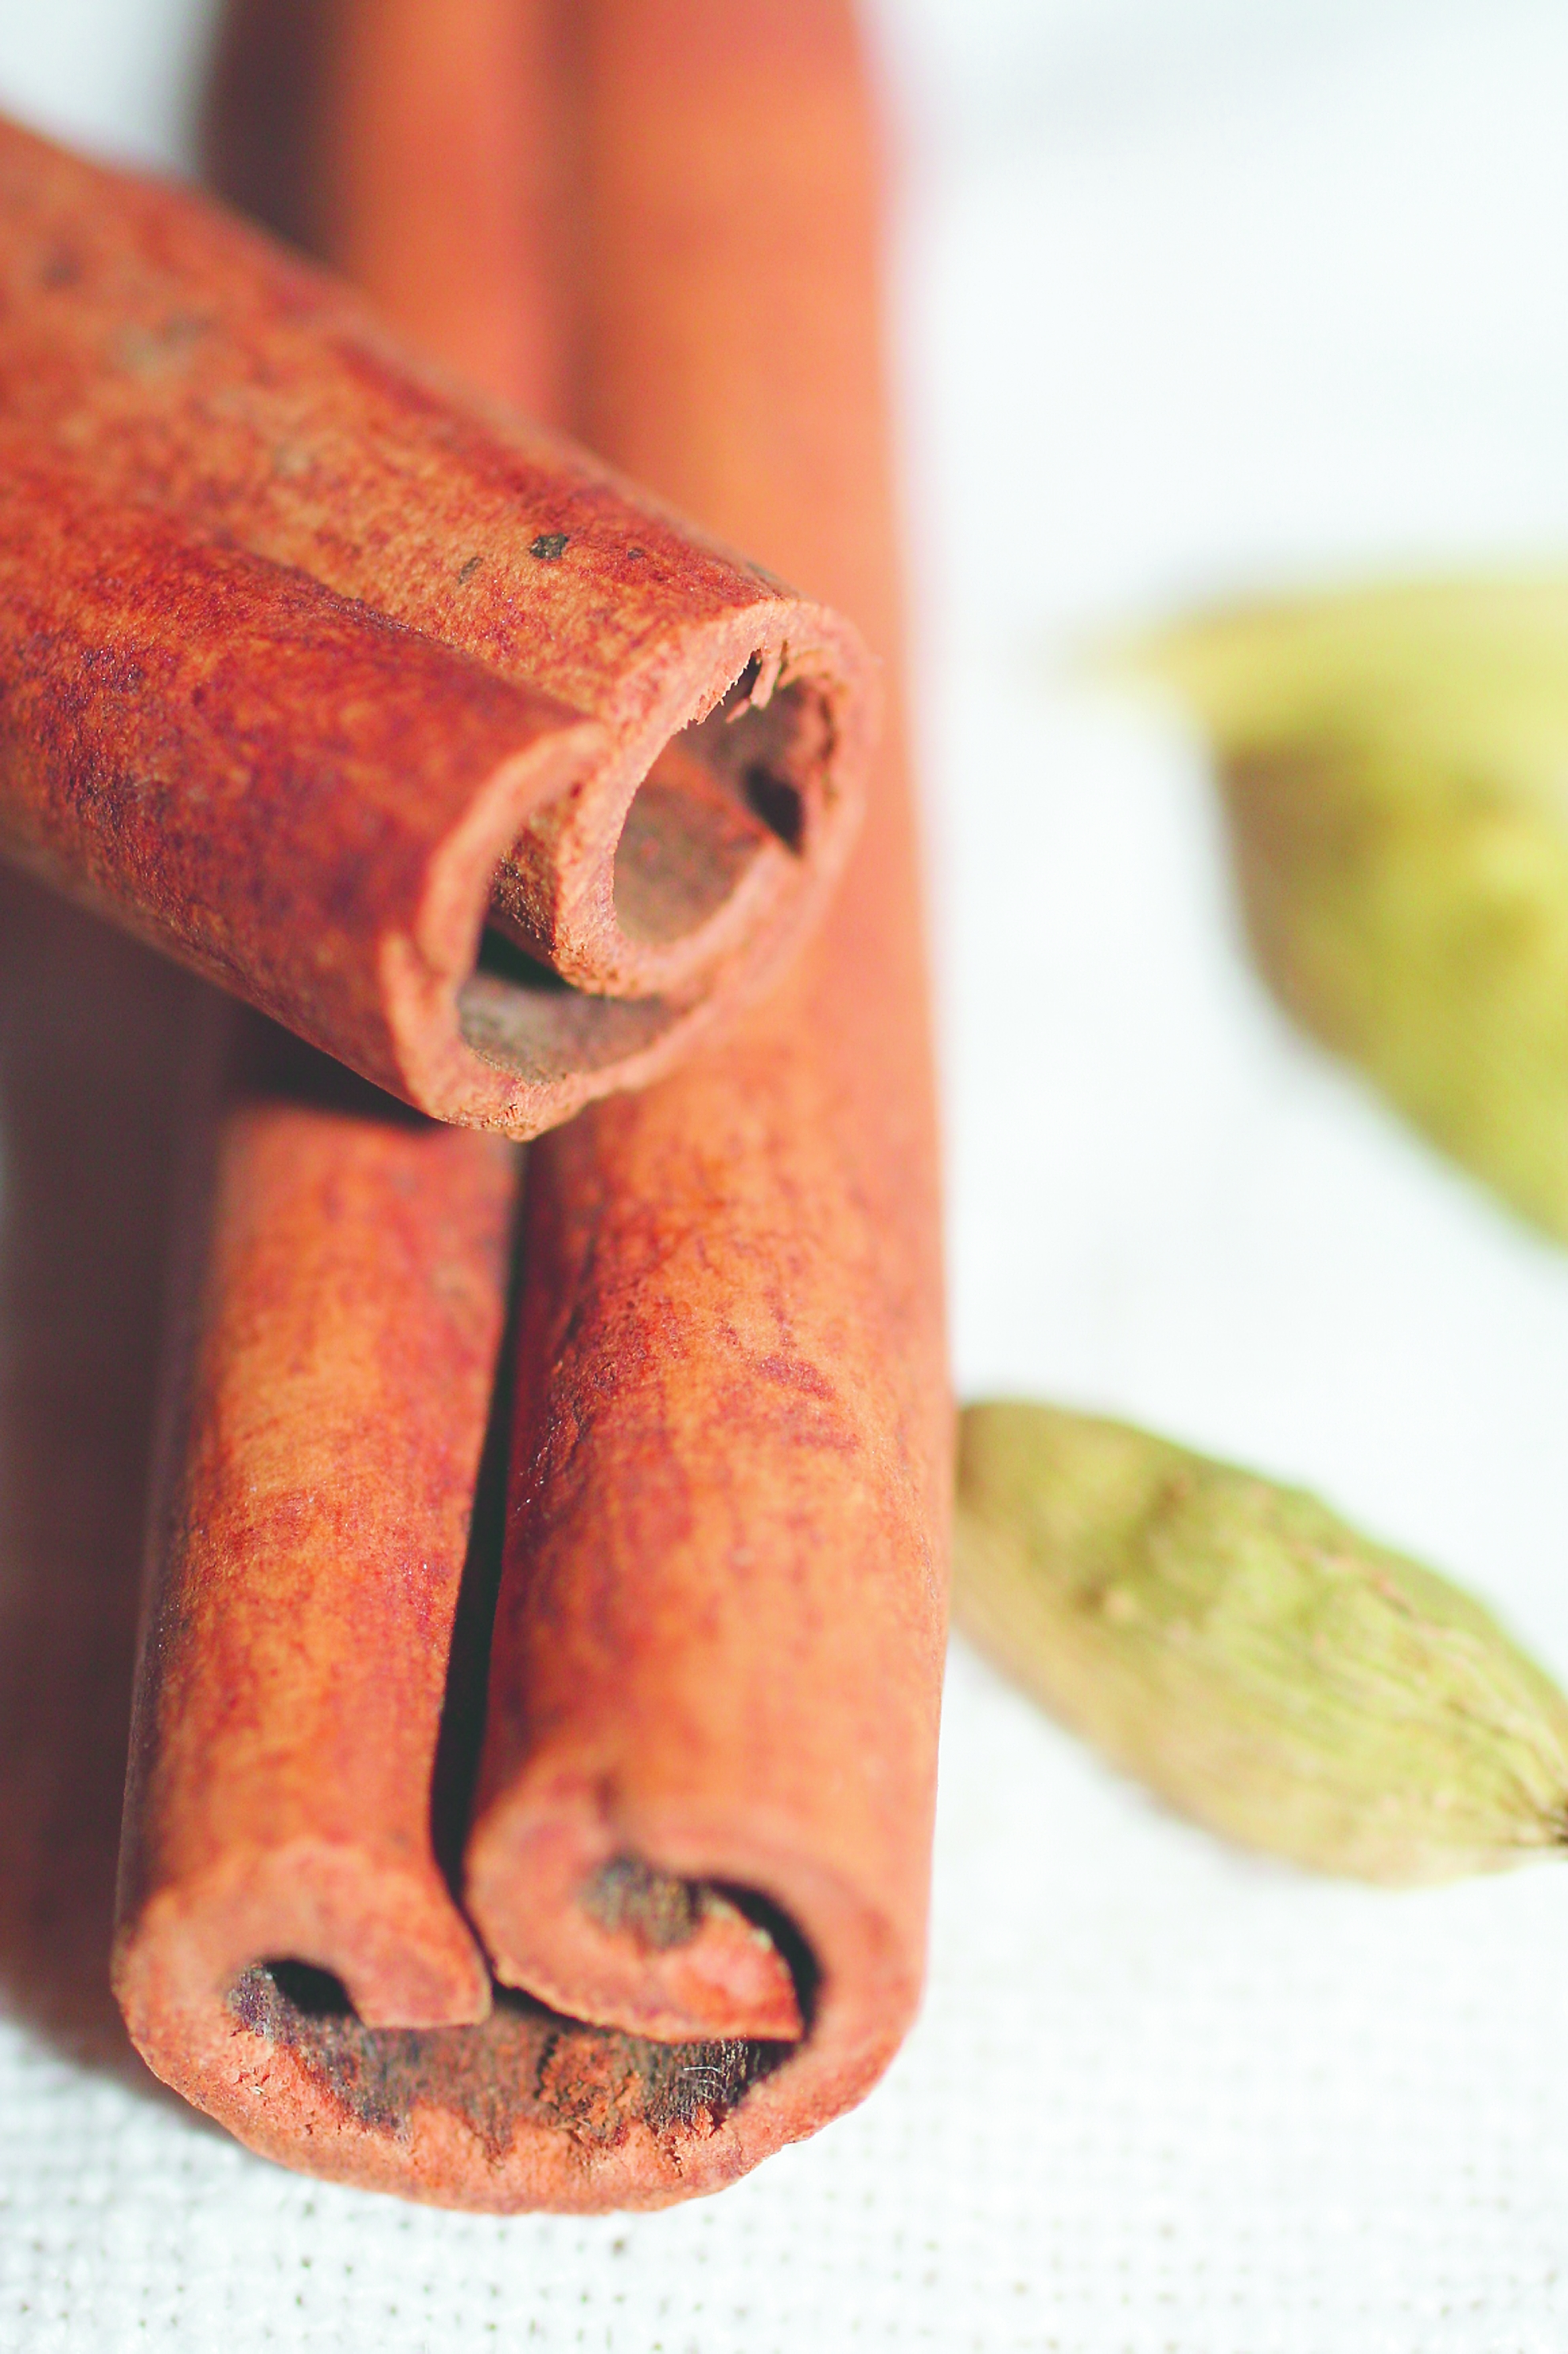
Källa: hembakningsradet.se
Bilder:
Som journalist är du välkommen att använda Santa Marias bildbank för redaktionellt material där källan anges. Skapa din personliga inloggning på:
http://system3.fototext.se/santamaria
För mer information kontakta:
Jenny Reithner, marknadschef, Santa Maria AB jenny.reithner@santamaria.se, telefon 031-67 42 00

